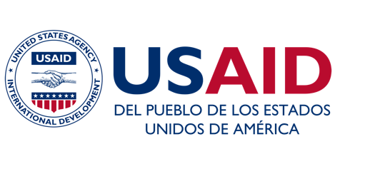
Interacciones entre Cuidador y Niño – República Kirguisia
Transcripción del vídeo en español

Narrador
Este video muestra las interacciones de cuidado receptivo entre un cuidador y un niño en la República Kirguisa. No hay narración, lo que da a los espectadores la oportunidad de observar más de cerca las expresiones faciales, los gestos y los sonidos del niño, y ver cómo responde el cuidador. Se sugiere hacer una pausa al final de cada escena y reflexionar sobre las interacciones entre el cuidador y el niño.

